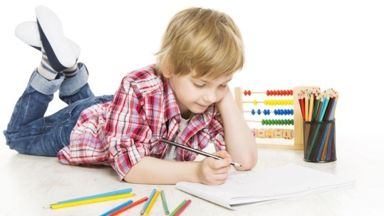
Aké zmeny čakajú budúcich prvákov?
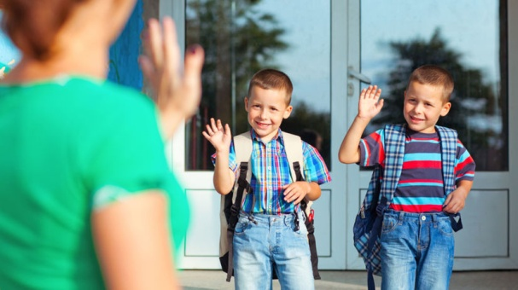

- zmena prostredia;
- zmena pedagógov a vychovávateľov;
- strach z nepoznaného (či sa môže prihlásiť, vzdialiť na toaletu, vysloviť svoj názor, posťažovať sa, ak mu bolo ublížené, či zvládne dané úlohy, či si nájde priateľov, aká bude pani učiteľka, či sa bude môcť ešte hrať a pod.);
- strata kamarátov, ktorí nemusia spolu s ním nastúpiť do tej istej základnej školy;
- nové náročnejšie povinnosti (napríklad písanie domácich úloh);
- zmena denného režimu (strata času na oddych - poobedný spánok);
- prispôsobenie sa školským pravidlám, systému a požiadavkám (hlásenie sa, čakanie na vyvolanie, systém aktívnej pozornosti počas hodiny a čas oddychu počas prestávky a pod.);
- zmena sústredenia pozornosti (dieťa musí byť disciplinovanejšie, musí pozornosť sústrediť na učiteľa, reagovať na otázky, ktoré sú mu kladené, spoznávať a učiť sa nové poznatky...);
- vydržať sústredene sedieť 45 minút;
- hodnotenie jeho výkonov, na ktoré nemuselo byť dieťa zvyknuté;
- dieťa sa musí naučiť byť sebestačné, organizovať si samo čas (čas zjesť desiatu cez prestávku, pripraviť si pomôcky a pod.).
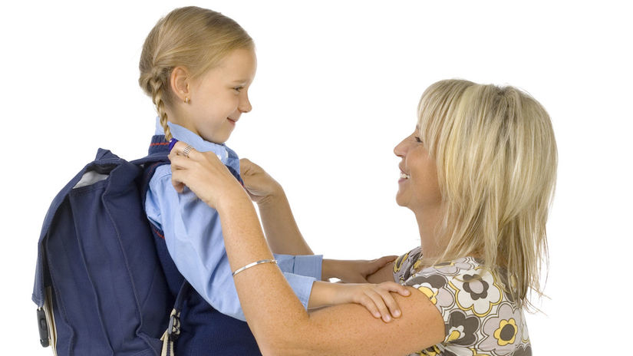
Čo by mal urobiť rodič?

- je dôležité vysvetliť dieťaťu, čo sa od neho v škole bude očakávať, aké budú jeho povinnosti, ešte pred nástupom do školy;
- povzbudzovať dieťa, poukázať na kladné stránky osobnosti dieťaťa, na to, čo už zvládlo a dokázalo;
- byť trpezlivým. Dieťaťu môžu ísť prvé dni domáce úlohy veľmi ťažko, nedokáže sústredene sedieť. Celý deň sedelo v škole a muselo byť pozorné a môže byť nervózne z toho, že to isté musí robiť i doma;
- pozitívne motivovať, vyzdvihnúť dobré veci, napríklad, čo všetko sa dieťa v škole naučí, že spozná nových priateľov, bude mať určité výhody a pod.;
- rozprávať sa s dieťaťom, ako sa mu v škole páčilo, prípadne nepáčilo. Je dôležité, aby dieťa cítilo v rodičoch oporu, aby vedelo, že nech by malo akýkoľvek problém, môže sa na nich obrátiť a že na nové, preň momentálne ťažké povinnosti, nie je úplne samo;
- v prípade, že sa dieťa začne chodenia do školy obávať, je potrebné zistiť hneď, v čom je problém čoho sa dieťa bojí. nemusí totiž zákonite ísť o závažný problém, ako je napríklad šikanovanie, ale môže sa jednať o nedorozumenie alebo iný menší problém, ktorý je možné vyriešiť chápavým rozhovorom s dieťaťom alebo triednym učiteľom;
- nástup dieťaťa do školy je zmenou i pre samotných rodičov, dieťa má nové povinnosti (napríklad domáce úlohy), ktoré menia režim a voľný čas i v rodine;
- rodič by nemal nahlas hovoriť o svojich obavách a negatívnych skúsenostiach so školou. Nemal by pred dieťaťom hovoriť o obmedzovaní a trestoch (Výhražné vyjadrenia typu- Však počkaj, v škole ťa už naučia);
- nestrašiť dieťa príliš ťažkými a nezvládnuteľnými úlohami, ktorého ho čakajú;
- rodič by mal dieťaťu dopriať i čas na hru a oddych. Dieťa môže mať strach i z pocitu, že už sa nikdy nebude môcť hrať, preto je dôležité vysvetliť mu, že i napriek tomu, že má už určité povinnosti, ktoré si musí plniť, čas na hru bude mať vždy, keď si svoje úlohy splní. Nie je vhodné, aby dieťa, ktorému domáce úlohy zaberú veľa času, bolo hneď po ich napísaní poslané do postele a nemalo tak čas na vlastné aktivity, fantáziu, odreagovanie a hru;
- rodič by si mal nájsť čas na spoločnú aktivitu s dieťaťom (vychádzky, šport a pod.);
- nebáť sa prípadného psychologického vyšetrenia, môže dieťaťu len pomôcť a včas zistiť, či je dieťa na školu pripravené;
- pomôcť dieťaťu v prvých dňoch systematickému spôsobu učenia a príprave na vyučovanie;
- rodič by mal dieťaťu prekontrolovať domáce úlohy, nemal by sa spoliehať na to, že keď dieťa príde zo školy a povie, že domáce úlohy nedostali, tak to tak aj naozaj je. Neznamená to však, že rodič nemá svojmu dieťaťu dôverovať, ale vhodné je si veci overiť, napríklad netreba zabúdať i na pravidelné, teda denné kontroly žiackej knižky a zrkadielka. Môže tam byť dôležitý odkaz od triednej učiteľky, na ktorý dieťa zabudlo;
- rodič by mal dieťaťu zabezpečiť i mimoškolskú aktivitu, aby sa dieťa dokázalo od svojich povinností odpútať a rozptýliť. Je dobré, ak si dieťa samo povie, čo ho zaujíma a čomu by sa chcelo venovať. Rodič môže dať dieťa i na dva krúžky, jeden oddychový (tanec, šport a pod.) a druhý náučný (napríklad jazyky). Treba však zohľadniť pri výbere mimoškolskej aktivity danosti dieťaťa, aby nebolo zbytočne preťažené a unavené.

